Sistema de Referencia

Un sistema de referencia es un punto y un sistema de ejes, que suponemos fijos en el Universo, y que se toman como referencia para medir la distancia a la que se encuentra un objeto.
Entre los puntos que forman el sistema de referencia hay que destacar el origen de coordenadas (O). Es el punto donde se cruzan los ejes de coordenadas. Es el punto de origen de las medidas por lo que le corresponden las coordenadas (0).
En mecanizado, podemos utilizar tres sistemas de referencia, dependiendo de las dimensiones necesarias para describir la figura o la trayectoria del mecanizado a realizar.
:
- Una dimensión - Movimientos Lineales

- Dos dimensiones - Movimientos en el Plano
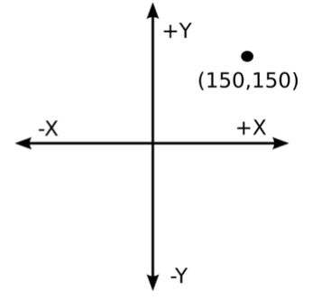
- Tres dimensiones - Movimientos en el Espacio

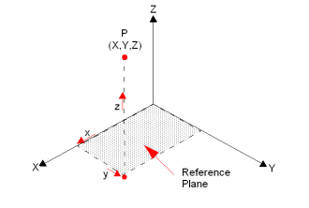
Plano de
referencia

Sistema de coordenadas cartesianas

En un espacio, un sistema de coordenadas cartesianas se define por dos o tres ejes ortogonales igualmente escalados, dependiendo de si es un sistema bidimensional o tridimensional. El valor de cada una de las coordenadas de un punto (A) es igual a la proyección ortogonal del vector de posición de dicho punto () sobre un eje determinado:

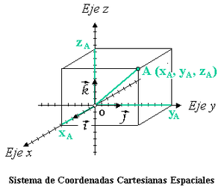

Sistema de coordenadas polares
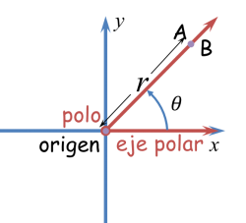
El sistema de coordenadas polares es un sistema de coordenadas bidimensional en el cual cada punto o posición del plano se determina por un ángulo (θ) y una distancia (r)

Sistema de coordenadas cilíndricas
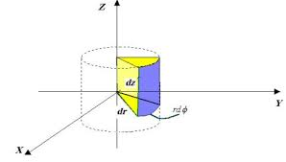
El sistema de coordenadas cilíndricas se usa para representar los puntos de un espacio tridimensional. Resulta especialmente útil en problemas con simetría axial. Este sistema de coordenadas es una generalización del sistema de coordenadas polares del plano, al que se añade un tercer eje de referencia ortogonal a los otros dos. La primera coordenada es la distancia existente entre el eje y y el punto, la segunda es el ángulo que forman el eje X y la recta que pasa por ambos puntos, mientras que la tercera es la coordenada z que determina la altura del cilindro.
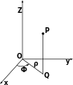

Sistema de coordenadas esféricas
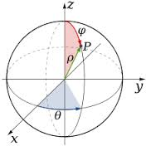
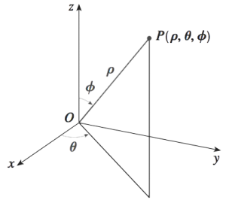
Al igual que las coordenadas cilíndricas, el sistema de coordenadas esféricas se usan en espacios tridimensionales. Este sistema de coordenadas esféricas está formado por tres ejes mutuamente ortogonales que se cortan en el origen. La primera coordenada es la distancia entre el origen y el punto, siendo las otras dos los ángulos que es necesario girar para alcanzar la posición del punto.

